Exercice Syst-Com :

**Question** **:**

Obtenir l’utilisateur ayant le prénom “Muriel” et le mot de passe “test11”, sachant que l’encodage du mot de passe est effectué avec l’algorithme Sha1. (Sha1 permet de crypter les mots de passes)

Réponse 1 :

**Question** **:**

Obtenir la liste de tous les produits qui sont présent sur plusieurs commandes.

Réponse 2 :

Réponse 3 :

Réponse 4 :



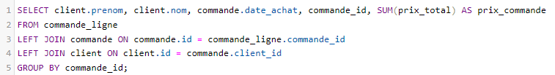Réponse 5 :

Réponse 6 :

Réponse 7 :

Réponse 8 :

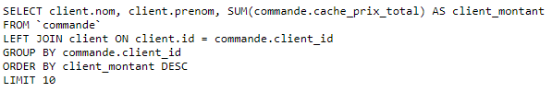

Réponse 9 :



Réponse 10 :

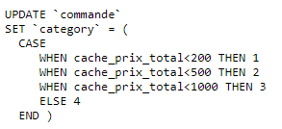

Réponse 11 :